SMB ENUM

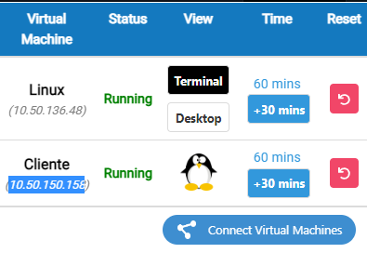

SCAN SERVICE: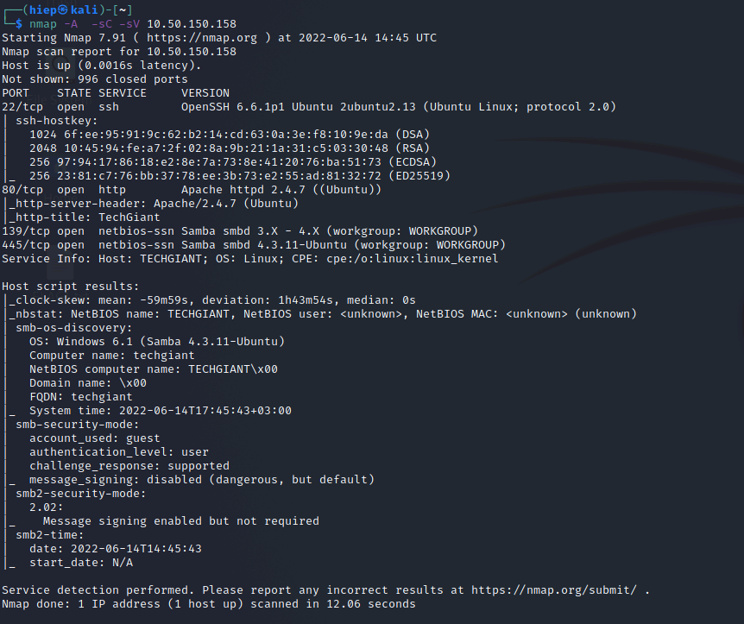

SCAN HDH CỦA MÁY CLIENT:

nmap --script smb-os-discovery.nse -sV 10.50.150.158

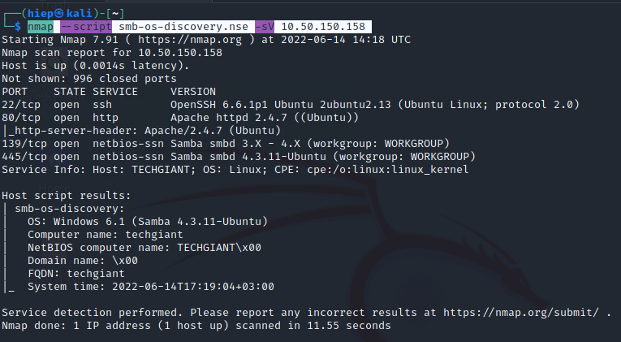

Enum user thông qua rid: enum4linux -r 10.50.150.158

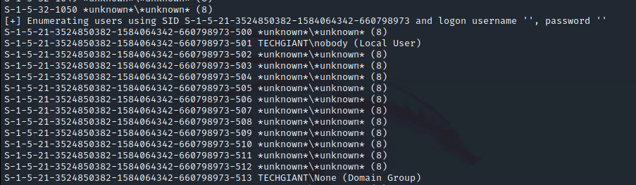

get password policy information: enum4linux -P 10.50.150.158 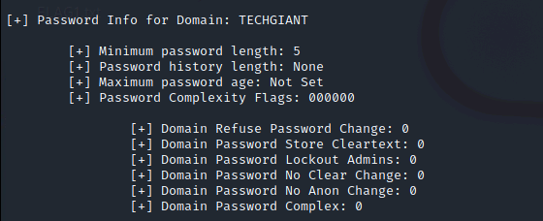

Get user list and detail: enum4linux -U -d 10.50.150.158

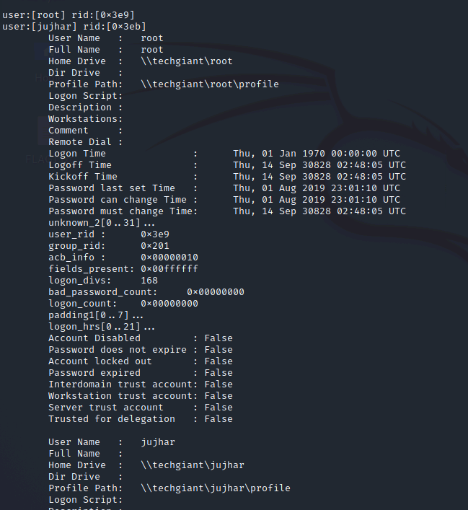

Từ cái này thấy được tài khoản 0 bị khóa, pass 0 hết hạn, có thể bruteforce được

Get share list: enum4linux -r 10.50.150.158

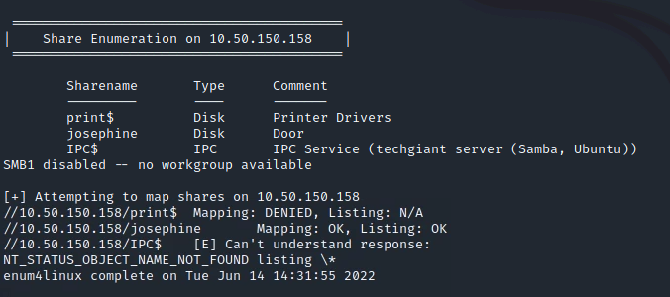

Ở đây share Josephine đáng chú ý. Có thể có khả năng truy cập 0 cần mk

Dùng smbmap để xem quyền : smbmap -H 10.50.150.158

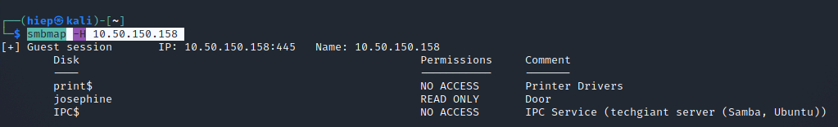

Giờ chúng ta có thể xem được quyền smb. Có thể crack acc smb bằng:

crackmapexec smb 10.50.150.158 --shares -u ‘’ -p ‘’

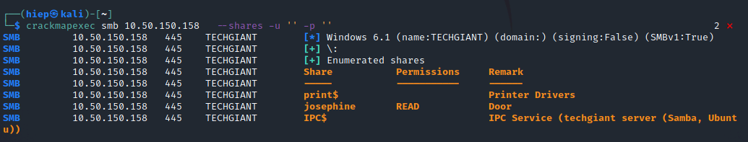

Truy cập vào thư mục được share: smbclient //10.50.150.158/osephine

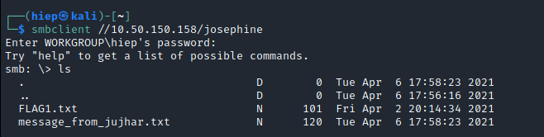

Sau đó get file về

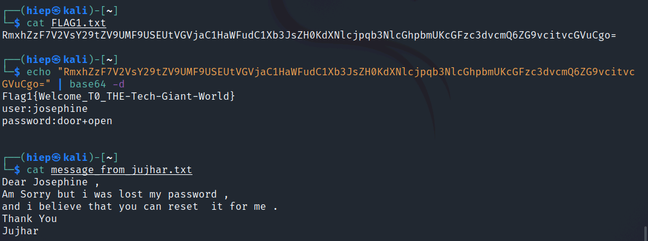

Tài khoản này có thể là tk ssh:

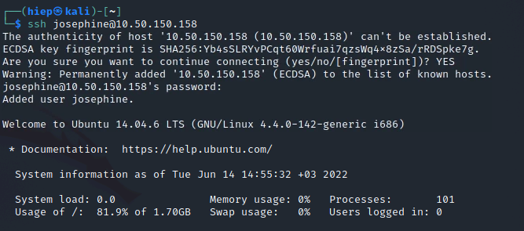

Sau đó, tải linpeas về máy tấn công

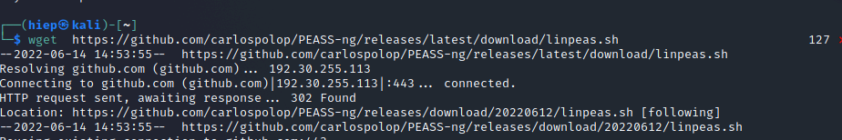

Rồi tạo web server: python -m SimpleHTTPServer

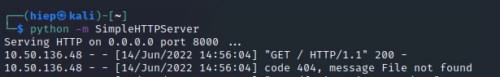

Bên máy ssh thì rồi wget tải linpeas từ máy tấn công về rồi chạy.

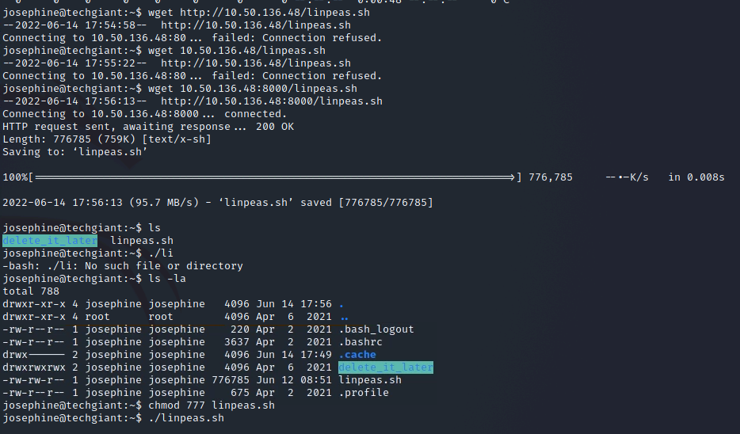

Tìm thấy được khá nhiều thứ có thể khai thác

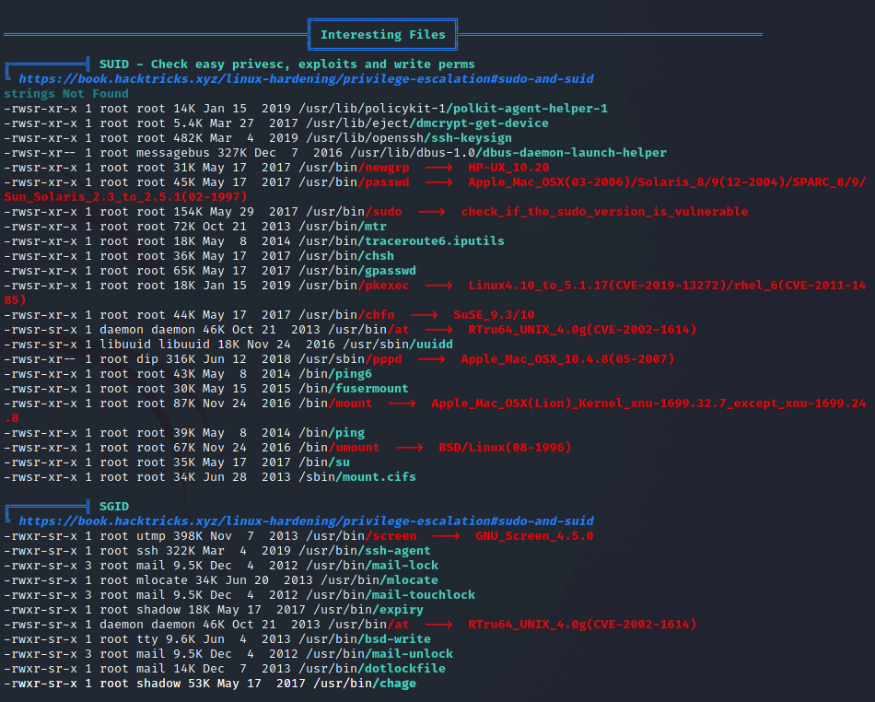

Bài này dễ nên sẽ dùng cách đơn giản hơn

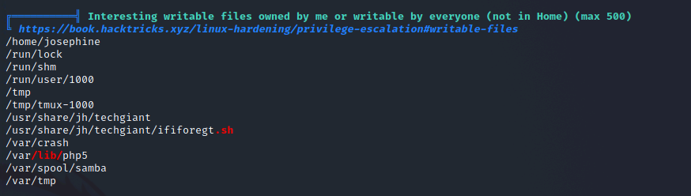

Có tài khoản root

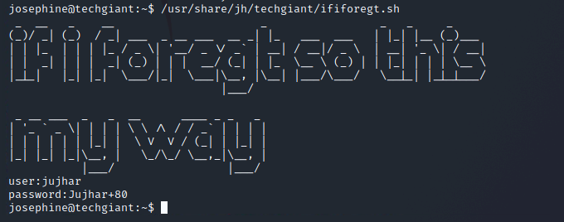

Lên quyền root

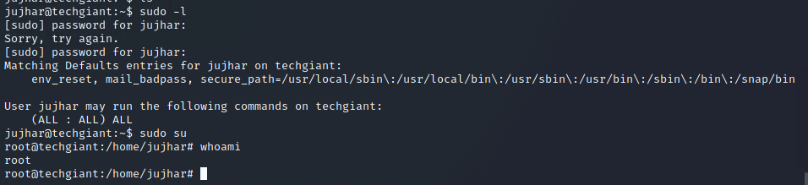

PIVOTING

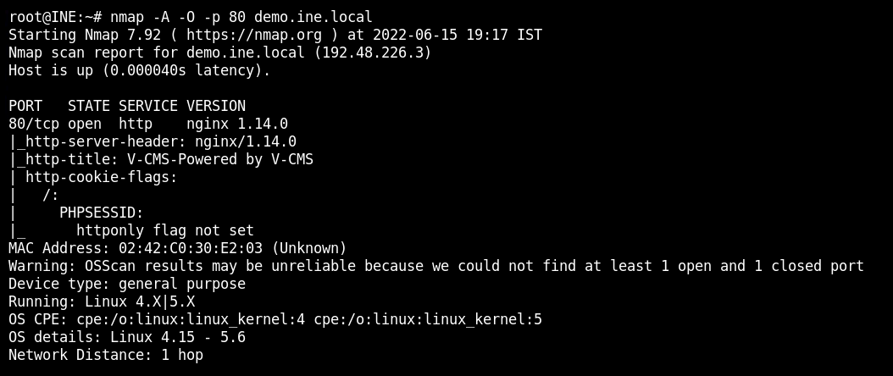

Sau khi biết có vcms thì search trên msf

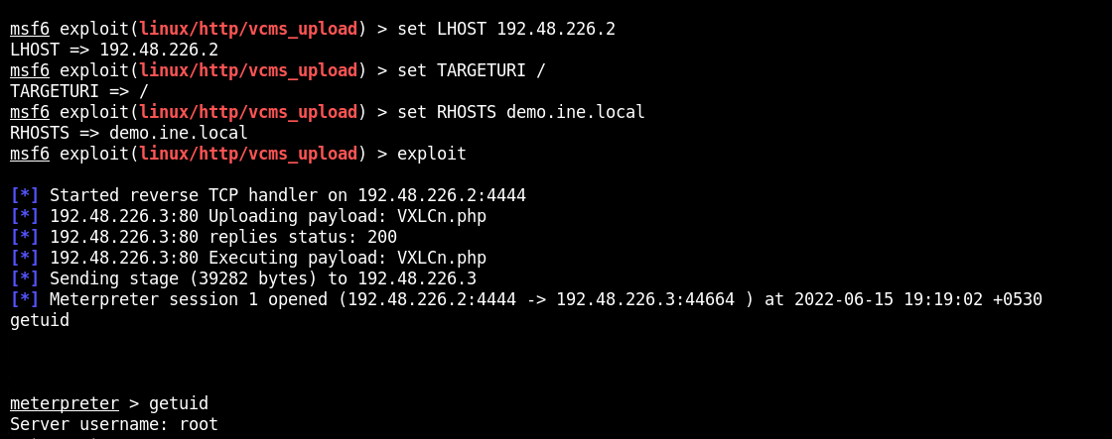

Leo thang nếu chiếm quyền thấp

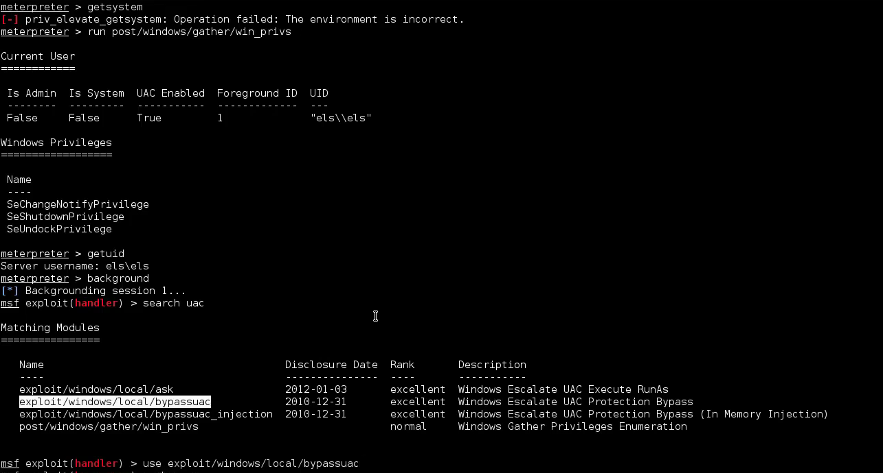

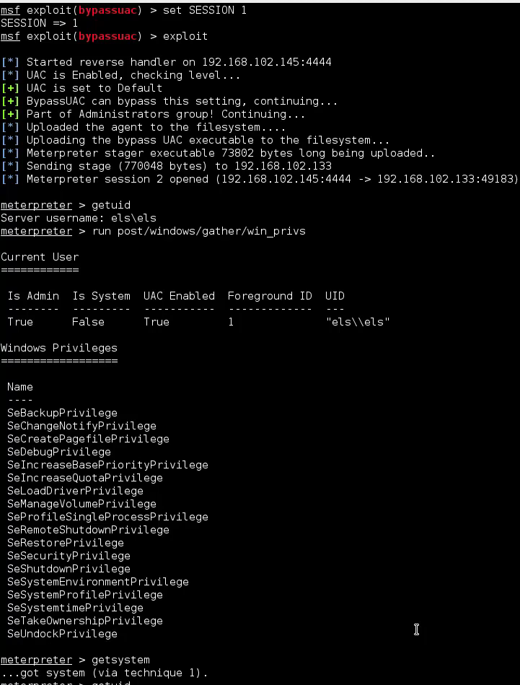

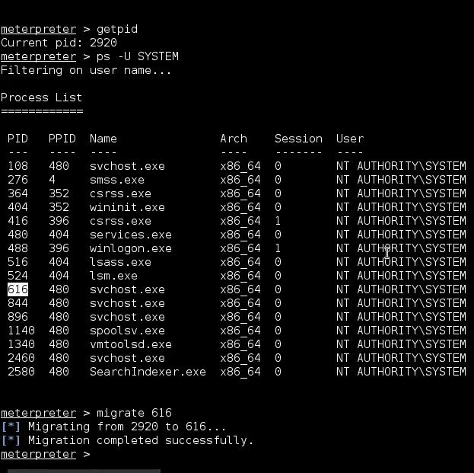

Xem ip

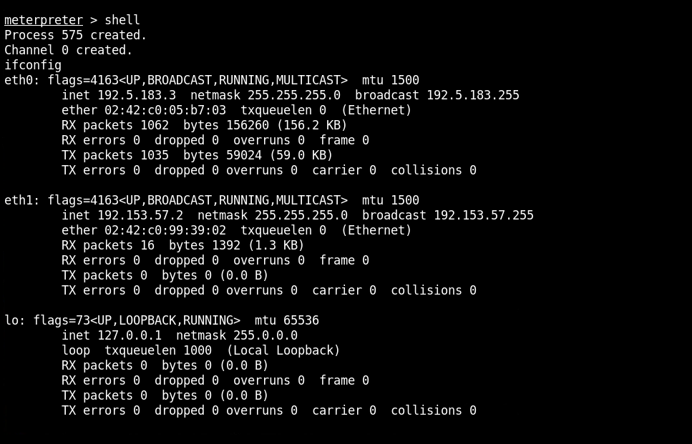

Autoroute

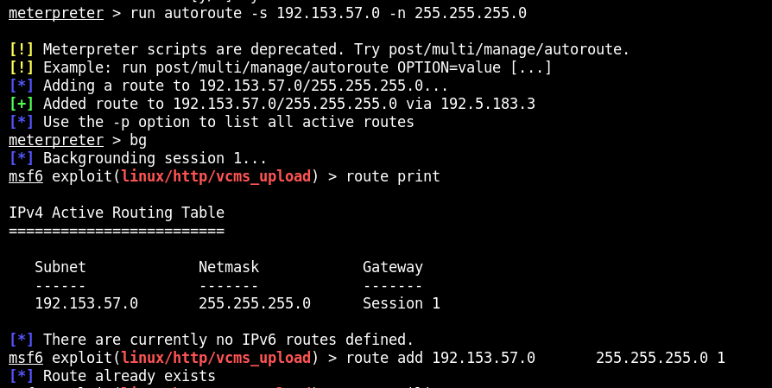

Tiến hành scan các port trên network mới

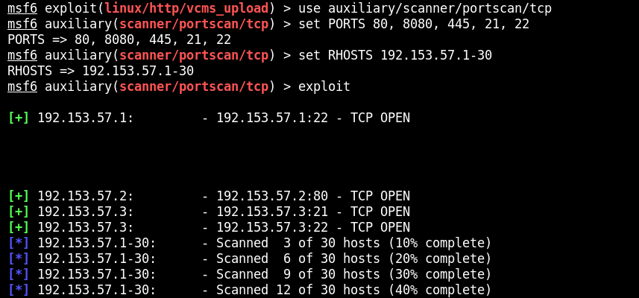

Tạo portfw

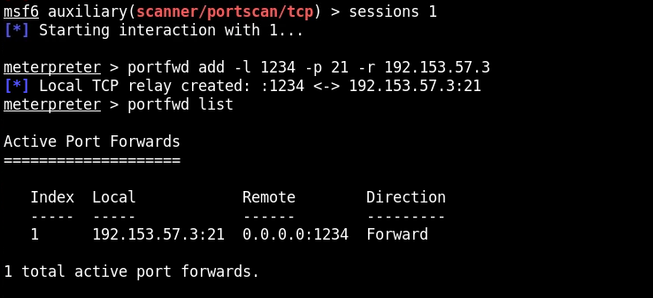

Scan service vào khai khác

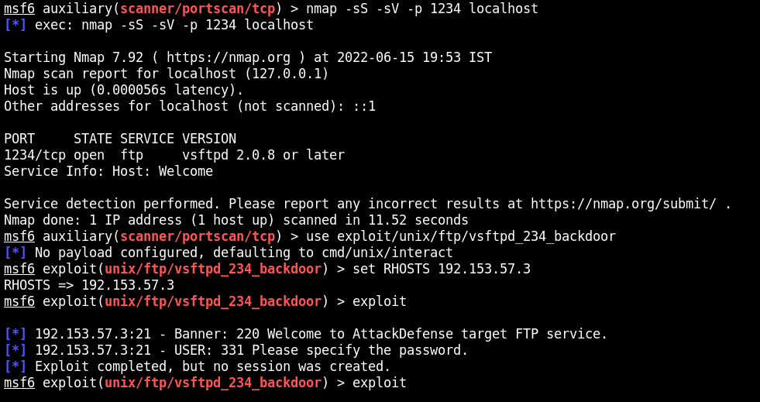

TẠO SHELL VỚI MSFVENOM

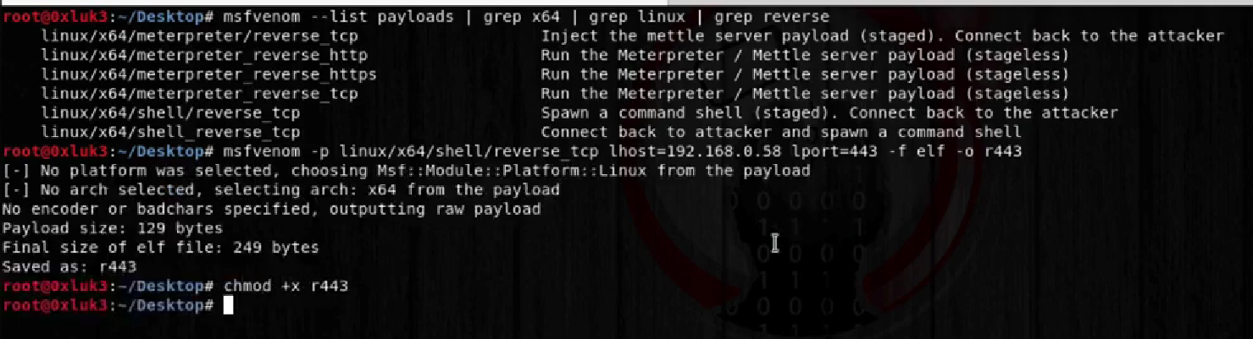

VỀ REVERSE_TCP LÀ STAGED PAYLOAD. VÌ VẬY CẦN THÊM 1 LISTENER RIÊNG. Tham khảo hình dưới

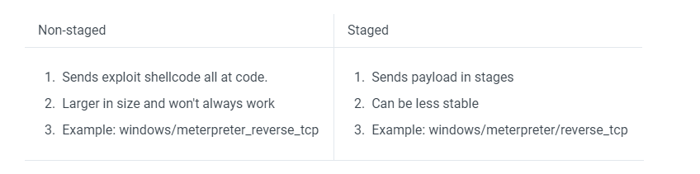

Sau đó, chạy file backdoor vừa tạo để lấy reverse shell

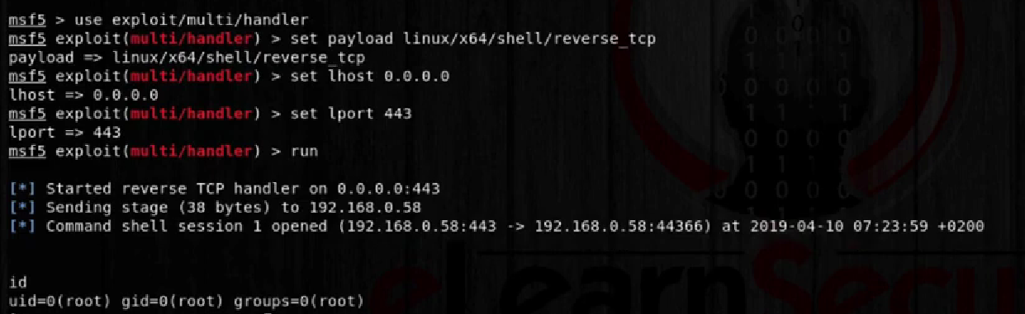

Stageless như hình dưới thì netcat có thể bắt được. còn staged thì nc không bắt được.

